**Video:** [**https://youtu.be/0zJaIozY7h0**](https://youtu.be/0zJaIozY7h0)

**Minelabs: Chemie in Minecraft  
Naamgeving, symbolische schrijfwijze en atoombindingen bij enkelvoudige en samengestelde stoffen.**

**Minimumdoel:**   
**6.35** De leerlingen interpreteren de naam en symbolische schrijfwijze van enkelvoudige en samengestelde stoffen.

**09.01.06** De leerlingen stellen de chemische structuurformule op van enkelvoudige en binaire anorganische stoffen.

**LPD KathOndVl + wenk:  
LPD 3 C** De leerlingen interpreteren de symbolische schrijfwijze van enkelvoudige en samengestelde stoffen.

Wenk: Molecuulmodellen (bolschil-, staafmodel) kunnen aan bod komen via simulatie of via molecuulbouwdozen waarbij begrippen index en coëfficiënt worden ingeoefend.

Wenk: Je kan de naam en de symbolische voorstelling van de elementen aanbrengen in relatie tot de behandelde stoffen en verder uitbreiden waar relevant.

Wenk: Dit leerplandoel kan je behandelen in samenhang met het STEM-concept: model.

**LPD 11 C** De leerlingen stellen de ionbinding, de atoombinding en de metaalbinding op als het steven van atomen naar de edelgasconfiguratie.

Wenk: Molecuulmodellen (bolschil-, staafmodel) kunnen aan bod komen via simulatie of via molecuulbouwdozen waarbij begrippen index en coëfficiënt worden ingeoefend.

Wenk: Je kan de naam en de symbolische voorstelling van de elementen aanbrengen in relatie tot de behandelde stoffen en verder uitbreiden waar relevant.

Wenk: Dit leerplandoel kan je behandelen in samenhang met het STEM-concept: model.

**LPD GO!:**  
**WD2_09.01.12** De leerlingen hanteren de IUPAC-naamgeving voor alkanen en anorganische zuren, basen, zouten en oxiden.

**WD2_09.01.13** De leerlingen stellen chemische structuurformules op van enkelvoudige en binaire anorganische stoffen

**LPD PrO:  
06.WE12** De leerlingen interpreteren de naam en de symbolische schrijfwijze van enkelvoudige en samengestelde stoffen.

Kennis: Onderscheid tussen een atoom en een stof – *Pro* Namen en symbolen van een beperkt aantal elementen uit het PSE - *Pro*  
 Namen van veelvoorkomende stoffen. – *Pro* Brutoformule van anorganische stoffen – *Pro* Index – *Pro*

**06.WE.13** De leerlingen onderscheiden de ionbinding, de atoombinding en de metaalbinding.

Kennis: Ionbinding – *Pro* Atoombinding – *Pro* Metaalbinding – *Pro*

Voor de leerlingen: Instructieblad bij opgave:

Minelabs: Atoombindingen

Vriendschappen tussen atomen

Welkom op het Minelabs eiland!  
In deze reeks oefeningen ga je oefenen op het maken van atoombindingen tussen verschillende atomen om zo verschillende stoffen te maken.

Om te starten, steek je de brug over en volg je het zwarte pad naar het station. In het station ga je naar links en volg je het paarse pad naar het ESRF, Het onderzoekslabo voor stoffenonderzoek.

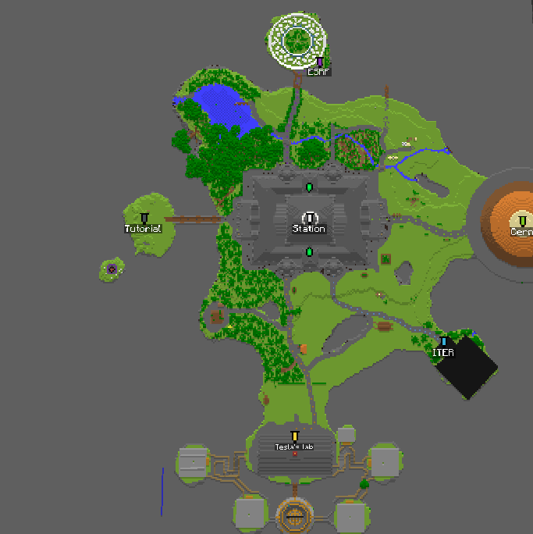

Hier ben jij!

# Het Lewis Crafting Labo

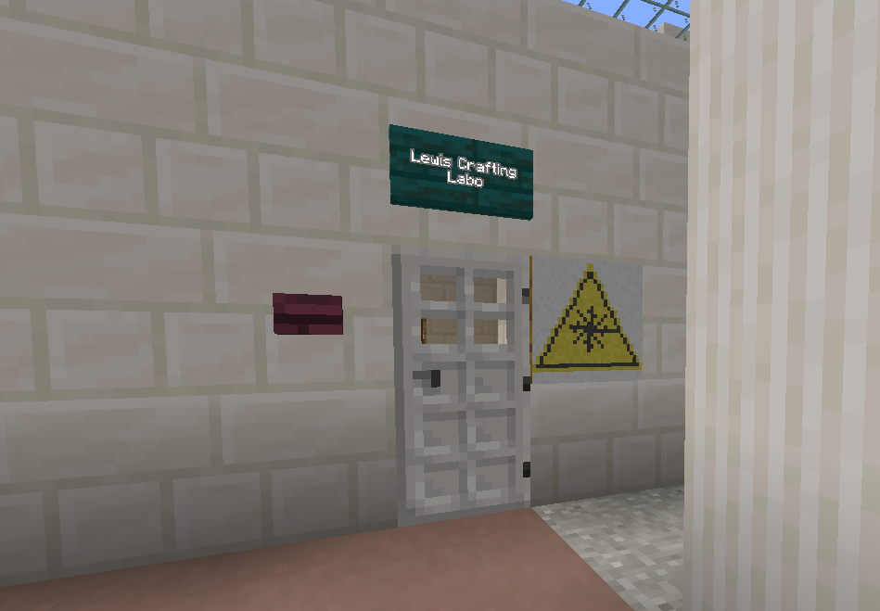

Eens je het Lewis Crafting Labo gevonden hebt, kun je aan de slag! Ga binnen en kijk eens rustig rond. Je zou de volgende zaken moeten vinden:

* Een kist met **erlenmeyers**
* Een grote kist met verschillende elementen
* De Lewis werktafel die je hier rechts ziet staan

Haal uit de grote kist nu één van elk van de volgende elementen:  
**waterstof (H), zuurstof (O), koolstof (C), stikstof (N) en chloor (Cl)**

|  |  |
| --- | --- |
| **Element** | **Valentie-elektronen** |
| **Waterstof** | **1** |
| **Zuurstof** |  |
| **Koolstof** |  |
| **Stikstof** |  |
| **Chloor** |  |

Aan het element kun je al meteen het aantal **valentie-elektronen** van het element zien. Dit zijn de elektronen op de buitenste schil. Bij waterstof zie je 1 valentie elektron (het gele bolletje).  
**Vul in onderstaande tabel het aantal gevraagde valentie-elektronen in:**

# Het maken van moleculen

Haal uit de grote kist een volledige stack van de volgende elementen:  
**waterstof (H), zuurstof (O), koolstof (C), stikstof (N) en chloor (Cl)**

Haal uit de kleine kist een stack erlenmeyers.

Begeef je nu naar de Lewis werktafel en maak je klaar om met deze elementen moleculen te maken.

In de Lewis Werkbank zie links bovenaan een 5x5 crafting-rooster.  
Hier kun je je eigen moleculen bouwen met de elementen in je inventaris.

Rechts bovenaan zie je een knopje met “C”. Als je hier op klikt, kun je het crafting-rooster leegmaken.

Rechts onderaan, maar nog steeds boven je eigen inventaris, zie je een plek om je erlenmeyer te bewaren.

Het rode kruisje in het midden bovenaan duidt erop dat je nog geen juist molecule hebt gemaakt.

Als eerste gaan we samen waterstofgas maken.

1. Plaats twee waterstofatomen naast elkaar in het crafting-rooster.  
   Je ziet dat de twee atomen met elkaar een atoombinding gaan vormen.
2. Plaats je erlenmeyer in het vakje zoals op de afbeelding. Je bent nu klaar om waterstofgas te maken!
3. Ook merk je dat het rode kruisje een groen vinkje geworden is, dit duidt aan dat je molecule bestaat en je deze ook in je erlenmeyer kunt stoppen.
4. Je ziet ook een aantal nieuwe vakjes verschijnen met H8. In elk van deze vakjes moet je nu 8 waterstofatomen plaatsen.

Als je genoeg atomen in de gevraagde vakjes en je erlenmeyer aan de Lewis Werkbank hebt toegevoegd, vult de erlenmeyer automatisch met de stof die je net gemaakt hebt.

Nu kun je het product uit de Lewis Werkbank halen en in je inventaris stoppen. Als de erlenmeyer een stop heeft, kun je deze later stuk gooien.

# Moleculen bekijken met de Molograaf

Verlaat nu het labo en begeef je naar de studiezaal. Hier zie je de Molograaf!

Met de Molograaf kun je een **3D weergave** van je molecule bekijken door de erlenmeyer met je stof erin te plaatsen.

Bekijk even de 3D weergave van waterstofgas door de erlenmeyer in de Molograaf te plaatsen.

We kunnen deze structuur ook tekenen. Dit noemen we de **Lewisnotatie**.



Het streepje tussen de waterstof atomen geeft aan dat ieder waterstofatoom 1 valentie-elektron deelt met de ander.

# Wat zijn moleculen eigenlijk?

We hebben net waterstofgas gemaakt in de Lewis Werkbank. Maar waarom vormen atomen moleculen met elkaar?

Zoals je eerder al zag, hebben de meeste elementen minder dan 8 valentie-elektronen.  
Dit zijn de elektronen op hun buitenste schil.

De enige elementen die wel 8 valentie-elektronen hebben, zijn de **edelgassen** (behalve Helium, omdat deze zo klein is). De edelgassen zijn elementen die geen moleculen vormen met andere elementen.  
Dit kan je zelf uitproberen in de Lewis werkbank!

Omdat deze elementen zo stabiel zijn dat ze geen bindingen aangaan met andere atomen, noemen we het hebben van 8 valentie-elektronen: **de edelgasconfiguratie**.

Andere atomen willen net zo stabiel zijn als de edelgassen en één van de manieren waarop ze dit kunnen doen is door valentie-elektronen met elkaar te delen.

Dit delen van elektronen noemen we de **atoombinding**.

Als twee atomen elk 1 valentie-elektron delen, noemen we dit een **enkelvoudige atoombinding** zoals de atoombinding in ons waterstofgasmolecule. Een ander voorbeeld hiervan is chloorgas:

|  |  |
| --- | --- |
|  | Elk chlooratoom heeft in deze binding 8 valentie elektronen. Elk bolletje telt voor 1 valentie-elektron. Ieder aangrenzend streepje telt voor 2 valentie elektronen. |

Atomen kunnen ook elk 2 valentie-elektronen delen, dit noemen we een **dubbele atoombinding**. Een voorbeeld hiervan is zuurstofgas.

|  |  |
| --- | --- |
|  | Elk zuurstofatoom heeft in deze binding 8 valentie elektronen. Elk bolletje telt voor 1 valentie-elektron. Ieder aangrenzend streepje telt voor 2 valentie elektronen. |

Atomen kunnen zelfs elk 3 valentie-elektronen met elkaar delen, dit noemen we dan een **drievoudige atoombinding**. Een voorbeeld hiervan is stikstofgas.

|  |  |
| --- | --- |
|  | Elk stikstofatoom heeft in deze binding 8 valentie elektronen. Elk bolletje telt voor 1 valentie-elektron. Ieder aangrenzend streepje telt voor 2 valentie elektronen. |

# Zelf aan de slag

Nu je hebt geleerd hoe atomen met elkaar valentie-elektronen kunnen delen, kun je zelf aan de slag gaan om enkele moleculen te maken in het Lewis Crafting Labo.

Probeer de moleculen uit onderstaande tabel zelf eens te tekenen en daarna te maken in het labo.

|  |  |
| --- | --- |
| **Naam of brutoformule** | **Lewisnotatie** |
| Zuurstofgas |  |
| CO2 |  |
| CH4 |  |
| HCN |  |
| Water |  |
| Ammoniak (NH3) |  |
| Waterstofchloride |  |
| Ethanol (C2H5OH) |  |

# Afbeelding met schermopname, pc-game, Computerspel, tekenfilm Automatisch gegenereerde beschrijvingExperimenteren met stoffen.

Nu dat je enkele stoffen gemaakt hebt, ben je klaar om naar de experimenteerruimte te gaan! Hier kun je naar hartlust onderzoeken welke eigenschappen bepaalde stoffen hebben. Elke keer je de experimenteerruimte verlaat, wordt deze terug op orde gezet om verder te experimenteren.

Enkele voorstellen:

* Gooi wat waterstofgas op een bunsenbrander.
* Gooi wat methaan of ethanol op het kampvuur.
* Gooi wat koolstofdioxide op het kampvuur.

Vergeet niet je bevindingen te noteren, want dan ben je echt een wetenschapper!

|  |  |
| --- | --- |
| **Geteste stof** | **Waarnemingen** |
|  |  |
|  |  |
|  |  |

Voor de leerkracht: Verbetersleutel bij opgave:

Minelabs: Atoombindingen

Vriendschappen tussen atomen

Welkom op het Minelabs eiland!  
In deze reeks oefeningen ga je oefenen op het maken van atoombindingen tussen verschillende atomen om zo verschillende stoffen te maken.

Om te starten, steek je de brug over en volg je het zwarte pad naar het station. In het station ga je naar links en volg je het paarse pad naar het ESRF, Het onderzoekslabo voor stoffenonderzoek.



Hier ben jij!

# Het Lewis Crafting Labo



Eens je het Lewis Crafting Labo gevonden hebt, kun je aan de slag! Ga binnen en kijk eens rustig rond. Je zou de volgende zaken moeten vinden:

* Een kist met **erlenmeyers**
* Een grote kist met verschillende elementen
* De Lewis werktafel die je hier rechts ziet staan

Haal uit de grote kist nu één van elk van de volgende elementen:  
**waterstof (H), zuurstof (O), koolstof (C), stikstof (N) en chloor (Cl)**

|  |  |
| --- | --- |
| **Element** | **Valentie-elektronen** |
| **Waterstof** | **1** |
| **Zuurstof** | 6 |
| **Koolstof** | 4 |
| **Stikstof** | 5 |
| **Chloor** | 7 |

Aan het element kun je al meteen het aantal **valentie-elektronen** van het element zien. Dit zijn de elektronen op de buitenste schil. Bij waterstof zie je 1 valentie elektron (het gele bolletje).  
**Vul in onderstaande tabel het aantal gevraagde valentie-elektronen in:**

# Het maken van moleculen

Haal uit de grote kist een volledige stack van de volgende elementen:  
**waterstof (H), zuurstof (O), koolstof (C), stikstof (N) en chloor (Cl)**

Haal uit de kleine kist een stack erlenmeyers.

Begeef je nu naar de Lewis werktafel en maak je klaar om met deze elementen moleculen te maken.

In de Lewis Werkbank zie links bovenaan een 5x5 crafting-rooster.  
Hier kun je je eigen moleculen bouwen met de elementen in je inventaris.

Rechts bovenaan zie je een knopje met “C”. Als je hier op klikt, kun je het crafting-rooster leegmaken.

Rechts onderaan, maar nog steeds boven je eigen inventaris, zie je een plek om je erlenmeyer te bewaren.

Het rode kruisje in het midden bovenaan duidt erop dat je nog geen juist molecule hebt gemaakt.

Als eerste gaan we samen waterstofgas maken.

1. Plaats twee waterstofatomen naast elkaar in het crafting-rooster.  
   Je ziet dat de twee atomen met elkaar een atoombinding gaan vormen.
2. Plaats je erlenmeyer in het vakje zoals op de afbeelding. Je bent nu klaar om waterstofgas te maken!
3. Ook merk je dat het rode kruisje een groen vinkje geworden is, dit duidt aan dat je molecule bestaat en je deze ook in je erlenmeyer kunt stoppen.
4. Je ziet ook een aantal nieuwe vakjes verschijnen met H8. In elk van deze vakjes moet je nu 8 waterstofatomen plaatsen.

Als je genoeg atomen in de gevraagde vakjes en je erlenmeyer aan de Lewis Werkbank hebt toegevoegd, vult de erlenmeyer automatisch met de stof die je net gemaakt hebt.

Nu kun je het product uit de Lewis Werkbank halen en in je inventaris stoppen. Als de erlenmeyer een stop heeft, kun je deze later stuk gooien.

# Moleculen bekijken met de Molograaf

Verlaat nu het labo en begeef je naar de studiezaal. Hier zie je de Molograaf!

Met de Molograaf kun je een **3D weergave** van je molecule bekijken door de erlenmeyer met je stof erin te plaatsen.

Bekijk even de 3D weergave van waterstofgas door de erlenmeyer in de Molograaf te plaatsen.

We kunnen deze structuur ook tekenen. Dit noemen we de **Lewisnotatie**.



Het streepje tussen de waterstof atomen geeft aan dat ieder waterstofatoom 1 valentie-elektron deelt met de ander.

# Afbeelding met pixel Automatisch gegenereerde beschrijvingWat zijn moleculen eigenlijk?

We hebben net waterstofgas gemaakt in de Lewis Werkbank. Maar waarom vormen atomen moleculen met elkaar?

Zoals je eerder al zag, hebben de meeste elementen minder dan 8 valentie-elektronen.  
Dit zijn de elektronen op hun buitenste schil.

De enige elementen die wel 8 valentie-elektronen hebben, zijn de **edelgassen** (behalve Helium, omdat deze zo klein is). De edelgassen zijn elementen die geen moleculen vormen met andere elementen.  
Dit kan je zelf uitproberen in de Lewis werkbank!

Omdat deze elementen zo stabiel zijn dat ze geen bindingen aangaan met andere atomen, noemen we het hebben van 8 valentie-elektronen: **de edelgasconfiguratie**.

Andere atomen willen net zo stabiel zijn als de edelgassen en één van de manieren waarop ze dit kunnen doen is door valentie-elektronen met elkaar te delen.

Dit delen van elektronen noemen we de **atoombinding**.

Als twee atomen elk 1 valentie-elektron delen, noemen we dit een **enkelvoudige atoombinding** zoals de atoombinding in ons waterstofgasmolecule. Een ander voorbeeld hiervan is chloorgas:

|  |  |
| --- | --- |
|  | Elk chlooratoom heeft in deze binding 8 valentie elektronen. Elk bolletje telt voor 1 valentie-elektron. Ieder aangrenzend streepje telt voor 2 valentie elektronen. |

Atomen kunnen ook elk 2 valentie-elektronen delen, dit noemen we een **dubbele atoombinding**. Een voorbeeld hiervan is zuurstofgas.

|  |  |
| --- | --- |
|  | Elk zuurstofatoom heeft in deze binding 8 valentie elektronen. Elk bolletje telt voor 1 valentie-elektron. Ieder aangrenzend streepje telt voor 2 valentie elektronen. |

Atomen kunnen zelfs elk 3 valentie-elektronen met elkaar delen, dit noemen we dan een **drievoudige atoombinding**. Een voorbeeld hiervan is stikstofgas.

|  |  |
| --- | --- |
|  | Elk stikstofatoom heeft in deze binding 8 valentie elektronen. Elk bolletje telt voor 1 valentie-elektron. Ieder aangrenzend streepje telt voor 2 valentie elektronen. |

# Zelf aan de slag

Nu je hebt geleerd hoe atomen met elkaar valentie-elektronen kunnen delen, kun je zelf aan de slag gaan om enkele moleculen te maken in het Lewis Crafting Labo.

Probeer de moleculen uit onderstaande tabel zelf eens te tekenen en daarna te maken in het labo.

|  |  |
| --- | --- |
| **Naam of brutoformule** | **Lewisnotatie** |
| Zuurstofgas |  |
| CO2 |  |
| CH4 |  |
| HCN |  |
| Water |  |
| Ammoniak (NH3) |  |
| Waterstofchloride |  |
| Ethanol (C2H5OH) |  |

# Afbeelding met schermopname, pc-game, Computerspel, tekenfilm Automatisch gegenereerde beschrijvingExperimenteren met stoffen.

Nu dat je enkele stoffen gemaakt hebt, ben je klaar om naar de experimenteerruimte te gaan! Hier kun je naar hartlust onderzoeken welke eigenschappen bepaalde stoffen hebben. Elke keer je de experimenteerruimte verlaat, wordt deze terug op orde gezet om verder te experimenteren.

Enkele voorstellen:

* Gooi wat waterstofgas op een bunsenbrander.
* Gooi wat methaan of ethanol op het kampvuur.
* Gooi wat koolstofdioxide op het kampvuur.

Vergeet niet je bevindingen te noteren, want dan ben je echt een wetenschapper!

|  |  |
| --- | --- |
| **Geteste stof** | **Waarnemingen** |
| Waterstofgas | Er gebeurt een ontploffing als we deze op een onstekingsbron gooien (bunsenbrander, kampvuur) |
| Methaan of ethanol | De vloer vat vuur als we deze op een ontstekingsbron gooien (bunsenbrander, kampvuur) |
| Koolstofdioxide | Het kampvuur gaat uit, als de vloer eerder vlam vatte door een andere stof, wordt dit vuur ook gedoofd. |

Leerlingen kunnen ook experimenteren met andere stoffen, hier staan enkel de antwoorden uit de voorstellen.

Voor de leerkracht: Informatie bij de simulatie:

# Afbeelding met Kleurrijkheid, ontwerpWat is Minelabs?

Minelabs is een modificatie voor Minecraft ontwikkelt door studenten aan de Universiteit van Antwerpen en in samenwerking met IMEC. Het is een project dat al enkele jaren in ontwikkeling is en waar nog steeds aan gewerkt wordt. <https://minelabs.be/>

# Wat heb ik nodig?

Om de versie van Minelabs voor de getoonde werkblaadjes te gebruiken heb je het volgende nodig:

* Een computer met voldoende rekenkracht

|  |  |  |
| --- | --- | --- |
|  | **Minimum** | **Optimaal** |
| **OS** | Windows7 of hoger OF macOS 10.14.5 of hoger | Windows 10 of hoger OF macOS 10.14.5 of hoger |
| **Architectuur** | ARM, x64, x86 | ARM, x64, x86 |
| **Geheugen** | 2 GB | 4 GB |
| **Processor** | Intel Core i3-3210 3.2 GHz of AMD A8-7600 APU 3.1 GHz of Apple M1 of evenwaardig | Intel Core i5-4690 3.5 GHz of AMD A10-7600 APU 3.5 GHz of Apple M1 of evenwaardig |
| **Grafische kaart** | Intel HD Graphics 4000 of AMD Radeon R5 | NVIDIA GeForce 700 series of AMD Radeon Rx 200 series (geïntegreerde chipsets uitgesloten) met OpenGL 4.45 |

* Een Minecraft Java account voor iedere leerling (€29,99)
  + Hiervoor heb je een Microsoft account nodig.
  + De meeste leerlingen hebben waarschijnlijk reeds toegang tot Minecraft Java wegens de populariteit van Minecraft. Hier staat wel tegenover dat de gebruikersnaam en het personage-uiterlijk van je leerlingen zeer divers kunnen zijn.
* Kennis van Minecraft Java
  + Zelf kennis hebben over hoe Minecraft werkt is zeer belangrijk. Zeker als je met modificaties zoals Minelabs werkt.
  + De download voor Minelabs is beschikbaar op de Minelabs website als een **installer** voor windows. Voor MacOS en Linux heb je wat meer nodig.
  + De gebruikte **wereld** is ook beschikbaar op de website van Minelabs. Deze dien je zelf in de juiste map in Minecraft te plaatsen.

Voor de leerkracht: Timing:

Deze opgave zou hooguit een 25-tal minuten in beslag mogen nemen en is in te zetten als onderdeel van een hoekenwerk. Wel moet je opletten dat Minecraft nog steeds een spel is en dat leerlingen vast en zeker de grenzen zullen opzoeken bij wat mogelijk is en afgeleid zullen zijn door de spelwereld.

Voor de leerkracht: Organisatie in de klas:

Je kunt de leerlingen ieder apart met het werkblad aan de slag laten gaan, maar dit kan tamelijk kostelijk zijn.

Je kunt de leerlingen ook in groepjes laten werken als onderdeel van een hoekenwerk. Met enige kennis van Minecraft kun je zelfs een klein LAN-netwerk opzetten zodat je de leerlingen in het spel zelf kunt begeleiden.

Voor de leerkracht: Wat is er allemaal mogelijk:

Minelabs biedt de mogelijkheid om de volgende lesonderwerpen te hanteren:

* Molecuulstructuren
* Atoombouw
* Stofeigenschappen
* Coulombkracht
* Elementaire deeltjes

Op de website van Minelabs zijn er ook werkblaadjes beschikbaar en een **pocketguide** <https://minelabs.be/wp-content/uploads/2023/11/UAwerkblad-Pocketguide.pdf>

Met Minelabs is er een breed scala aan mogelijkheden, maar als leerkracht moet je best kritisch naar dit materiaal kijken. Het is **geen** “instaleer en klaar ermee” methode om je leerlingen aan het werk te zetten; het vergt wat creativiteit, tijd en een innovatieve mindset om er effectief lesmateriaal mee te ontwikkelen. Die investering betaalt zich echter terug: de leerlingen zullen op deze manier de leerstof wel als leuk ervaren.  
Zelf uitproberen en afbakenen was ook de aanpak bij het ontwikkelen van het werkblad, aangereikt in deze documentatie.